К для родителей
Консультация для родителей
«Эколята – защитники природы!»

Эколята - это малыши-желуди и их подружка Елочка. Они родились в лесу, знают про него всё или почти всё. У них много друзей, приятелей и просто знакомых. Конечно, как и все дети, они иногда любят пошалить. Они берегут и охраняют лес, заботятся о его обитателях. Они помогут нам ближе узнать Природу, подружиться с ней и полюбить её. Итак, давайте знакомиться.
Самая серьёзная, пожалуй, Умница в розовой шапочке, с двумя забавными косичками. Она носит зеленую юбочку, зеленый воротничок, желтые перчатки, темно-розовые башмачки. Умница много знает и рассказывает своим друзьям интересные истории, потому что любит читать. Нет-нет, только не надо думать, что она всегда поступает правильно и знает ответы на все вопросы. Просто из всех малышей она самая старшая, и это всё объясняет.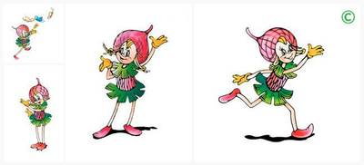
Шалун брат Умницы любит веселые игры, которых знает великое множество. Он все время стремится узнать что-то новое и неизвестное, его жёлтая шапочка с торчащим дубовым листочком постоянно мелькает то тут, то там. К своей яркой шапочке Шалун подобрал синие башмачки, перчатки и шарфик. 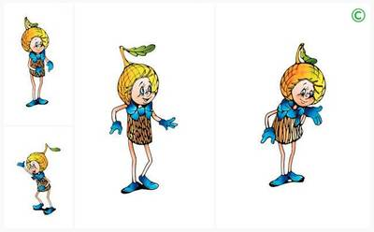
Младшего брата-жёлудя, который носит оранжевую шапочку, темно-розовые ботинки, зеленые перчатки и такого же цвета воротничок из дубовых листьев, бордовый пояс, зовут Тихоней. Он и вправду довольно тихий и скромный, даже скорее стеснительный.. А ещё Тихоня очень любит цветы, поэтому перед домиком геройчиков он разбил чудесный цветник
.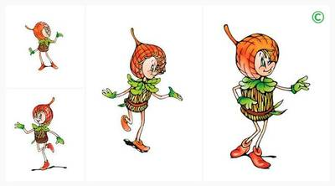
У малышей-желудей есть подруга – веселая и общительна Елочка. Она носит бордовую шапочку и такие же башмачки, желтые перчатки и маленькую брошку-шишечку
на платье. 